В каждом доме должно быть тепло и безопасно !!!
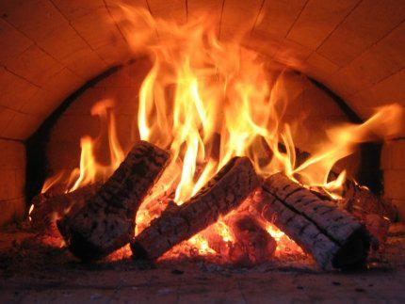
Если в вашем доме печное отопление, помните, что по статистике каждый четвертый пожар происходит по причине нарушения правил пожарной безопасности при устройстве и эксплуатации отопительных печей, и в лучшем случае заканчивается для погорельцев потерей жилья и имущества.
В области по причине нарушения правил устройства и эксплуатации отопительных печей с начала 2022 года произошло уже 377 пожаров, на которых погибли 8 человек, травмированы 9 жителей области.
За нарушение правил при устройстве и эксплуатации отопительных печей в ответе только их хозяева. Вот почему владельцам индивидуальных домов и членам их семей нужно хорошо знать и тщательно соблюдать правила пожарной безопасности.
Обращаем Ваше внимание на основные правила при устройстве и эксплуатации печного отопления:
- печи и другие отопительные приборы должны иметь установленные нормами противопожарные разделки (отступки) от горючих конструкций. Разделка отопительной печи должна быть не менее 38 см с дополнительной изоляцией асбестом или 50 см. без изоляции;
- у печи должны быть исправные дверцы, под дверцей прибитый к деревянному полу предтопочный лист размером 50х70 см;
- необходимо регулярно производить очистку дымоходов от накопившейся в них сажи (не менее одного раз в три месяца).
- зола и шлак, выгребаемые из топок, должны быть пролиты водой и удалены в специально отведенное для них безопасное место.
- дрова должны быть подходящего размера и легко умещаться внутри печи, чтобы дверцы топки надежно закрывались.
При эксплуатации печного отопления запрещается:
- хранить щепу, опилки, стружку под печкой, также нельзя досушивать дрова на печи, вешать над ней для просушки бельё;
- применять горючие и легковоспламеняющиеся жидкости при растопке печи (бензин, керосин и т.п.);
- топить углем, коксом и газом печи, не предназначенные для этих видов топлива;
- располагать вблизи от топящейся печи мебель, занавески и другие горючие предметы.
- не оставляйте топящуюся печь без присмотра даже ненадолго. Ни в коем случае не оставляйте наедине с топящейся печью маленьких детей!
Соблюдение приведенных выше правил позволит избежать беды, сохранить жизнь и здоровье родным и близким, а также сохранить нажитые за годы материальные ценности.
Если все же случилось так, что пожара избежать не удалось, незамедлительно сообщайте о случившемся по телефону «01», по сотовому«101» или «112».

